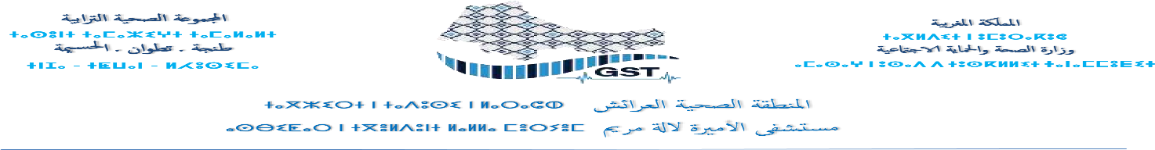
BORDEREAU DE PRIX DETAIL ESTIMATIF
AO N° 20/2026/DSL/GST/TTA ayant pour objet : la maintenance préventif et corrective du matériel de bloc opératoire et réanimation, de l’hôpital de proximité de Ksar Kébir relevant du district sanitaire de Larache en 08 lots
Lot N° | Art N° | DESIGNATION | UNITE DE MESURE |  | QTE | PUHT | PTHT
 |  | Maintenance préventive
1 | 1 | BISTOURI ELECTRIQUE | Opération de maintenance |  | 4
 | Maintenance correctif
1 | 2 | BISTOURI ELECTRIQUE |  | Opération de maintenance | F
 | TOTAL HT
 | TVA 20%
 | TOTAL TTC

